Která z nich vám doporučuje na říjen národní sommelierka Klára Kollárová?

Naše vinice zabírají 18 tisíc hektarů. Více než 2 třetiny (71 %) je osázeno odrůdami bílými včetně nesmrtelné klasiky Veltlínského zeleného, Ryzlinku rýnského a Mülleru Thurgau, které jsou sice tradiční, ale přesto z rukou našich vinařů moderní a nepostrádající šmrnc. Hvězdy našich tradičních modrých odrůd, tedy červených vín, jsou pak Svatovavřinecké a Frankovka. A právě Frankovku najdete v říjnové TOP10 vín.
„Frankovka je naší nejrozšířenější modrou odrůdou. Pěstuje se ale prakticky jen na Moravě, protože k plné chuti a aromatu potřebuje teplé polohy. Vůně obsahuje ovocné tóny připomínající švestky, třešně nebo lesní ovoce, jako jsou třeba ostružiny. V pozadí obvykle najdeme tóny černého koření. Protože máme podzim spojený se zvěřinovými hody, Frankovka je dokonale doplní,“ vysvětluje národní sommelierka Klára Kollárová.

Čekání na Svatomartinské
V minulém roce se vypilo rekordních více než 2 miliony lahví Svatomartinského. To vypovídá o velké „natěšenosti“ milovníků vína na nový ročník a oblíbenosti společenských akcí spojených se svatomartinskými hody.
Věděli jste, že značku „Svatomartinské“, tedy siluetu Martina na bílém koni ve vínovém kruhu, nezíská každé mladé víno? Požadované senzorické parametry vyžadují, aby vína byla opravdu kvalitní, což v průběhu října posuzuje odborná hodnotící komise při Národním vinařském centru ve Valticích.

Také v říjnu můžete navštívit vinobraní a řadu vinařských akcí
Přestože hlavní sezóna slavností vína proběhla v září, kdy jste nevěděli, kam zajet dřív, i následující měsíc nabízí řadu možností, kam zajet degustovat nápoj bohů.
Akce plné vín i burčáku: Burčákové slavnosti (5.-7. října), Valtické vinobraní (6.-7. října), Košt vín s posezením u cimbálu ve Vinařství U Kapličky (6. října), VIII. Staroměstský den vína (7. října), Vinný košt & festival chutí v Příbrami (7. října), Slavnost mladého vína v Domě Vína v Jablonci nad Nisou (13. října), pražský Festival jak víno: Velká Říjnová Degustace (13.-14. října), královéhradecký October Wine and food festival (14. října), Sedlecká zabíjačka 2023 (21. října), Víno a dýně v Moravské Nové Vsi (21. října), Festival otevřených sklepů – Podzim na Znojemsku (21.-22. října) a Halloween ve Valtickém Podzemí (27.-28. října) a řada dalších. Kdo si chce nejen pochutnat na víně, ale zároveň i zasportovat, můžete si vybrat z následujících akcí: Běh za bořetickým burčákem (7. října) či Krajem vína – Na kole vinohrady Uherskohradišťska (7. října).
Více tipů na říjnové vinařské akce najdete na webu Vinazmoravyvinazcech.cz.

A jaká vína si můžete dopřát víceméně téměř hned, tedy po objednání v eshopu, nebo koupi ve vaší oblíbené vinotéce? Pro měsíc říjen národní sommelierka Klára Kollárová vytipovala následující klenoty z letošního Salonu vín, stálé degustační expozice 100 nejlepších vín z Moravy a Čech vystavených na zámku ve Valticích.

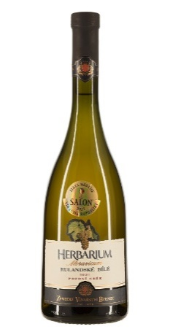
Rulandské bílé 2021, suché, pozdní sběr, Zámecké vinařství Bzenec s.r.o.
(podoblast Slovácká, Lipov, Vracov, trať Nová hora, Klínky, 13,5 %)
„Víno bylo vyrobeno z hroznů ze dvou skvělých vinic na Slovácku. Proto není divu, že je komplexní a bohaté. Aroma ohromí tóny tropického ovoce a mandarinek. Chuť je široká a plná mandarinek a papáji s dotekem bílých květů. Dochuť je dlouhá a slibuje zajímavý vývoj v lahvi,“ láká na víno národní sommelierka Klára Kollárová.
Zakoupíte: Salonvin.cz
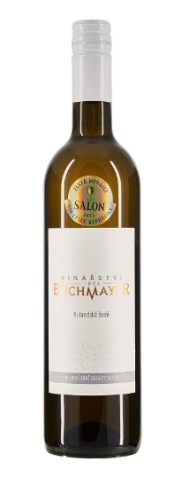
Cena: 199 Kč

Rulandské šedé 2020, suché, jakostní víno odrůdové, Vinařství Buchmayer
(podoblast Znojemská, Šatov, trať Skalky, 13,5 %)
„Skvěle pitelné a extra suché víno se pyšní světle zlatavou barvou. Již nyní se víno projevuje vyzrálejším buketem s tóny tropického ovoce a medu. Pro tento ročník je typická šťavnatá kyselinka a spolu s nízkým zbytkovým cukrem odhaluje minerální složku vína,“ popisuje národní sommelierka Klára Kollárová.
Zakoupíte: Salonvin.cz
Cena: 299 Kč

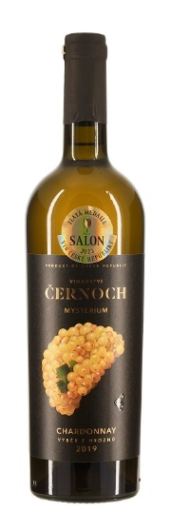

Chardonnay 2019, suché, výběr z hroznů, Vinný dům, spol. s r.o.
(podoblast Slovácká, Mařatice, trať Prostřední hora, 13,5 %)
„Vyzrálé Chardonnay z výborného ročníku se dostává do skvělé kondice. Nabízí bohatou a harmonickou chuť s aroma kandovaného exotického ovoce doplněnou o vůni dřeva ze sudů barrique, v němž zrálo 12 měsíců. V dochuti se přidává krémovost a finesa spolu s příjemnou kyselinou,“ doporučuje národní sommelierka Klára Kollárová.
Zakoupíte: Salonvin.cz
Cena: 349 Kč

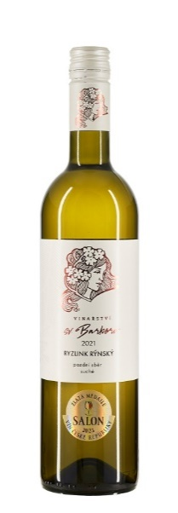

Ryzlink rýnský 2021, suché, pozdní sběr, Vinařství sv. Barbora s.r.o.
(podoblast Slovácká, Ratíškovice, trať Hrubé pole, 12,5 %)
„Víno má výrazně žlutou barvu. Je vyrobené z hroznů částečně napadených ušlechtilou plísní Botrytis cinerea s typickou vůní citrusové kůry, rozinek, medu a lipového květu. Chuť je šťavnatá s citrusovo-grepovými tóny doplněná o lehký zbytkový cukr, který víno zakulatil. Závěr s tóny rozinek a medu slibuje další vývoj,“ líčí národní sommelierka Klára Kollárová.
Zakoupíte: Salonvin.cz
Cena: 289 Kč
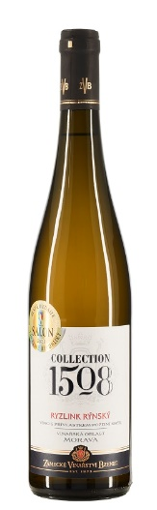

Ryzlink rýnský 2021, polosuché, pozdní sběr, Zámecké vinařství Bzenec s.r.o.
(podoblast Slovácká, Hovorany, trať Díly za vinohrady, 13,5 %)
„Slovácko nabízí specifický a rozpoznatelný charakter této královské odrůdy. Víno je zelenkavě zlaté barvy. Zprvu citrusová vůně s podkresem zralých meruněk a broskví se postupně rozvíjí ve skleničce a přidává se bylinkový tón. Chuť je šťavnatá, s pikantní kyselinou a delší perzistencí,“ charakterizuje víno národní sommelierka Klára Kollárová.
Zakoupíte: Salonvin.cz
Cena: 229 Kč
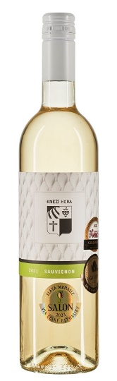

Sauvignon 2021, suché, pozdní sběr, Vinařství Kněží hora s.r.o.
(podoblast Mikulovská, Sedlec, trať Kotel, nad Nesytem, 12,5 %)
„Ve vůni vína dominuje kvetoucí bezinka a čerstvě rozkrojené limetky. Chuť je velmi svěží, objevuje se v ní limetka, přidává se angreštová šťáva a chuť po bílých broskvích. Zajímavá je velmi hladká a kulatá dochuť s příjemně svěží kyselinou,“ popisuje národní sommelierka Klára Kollárová.
Zakoupíte: Salonvin.cz
Cena: 295 Kč

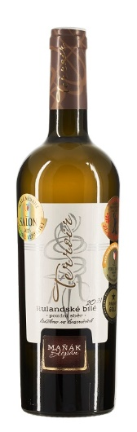

Rulandské bílé 2021, polosladké, pozdní sběr, Štěpán Maňák
(podoblast Slovácká, Blatnice pod sv. Antonínkem, trať Roháče, 13,5 %)
„Víno se vyznačuje zlatavou barvou s odlesky medu a vysokou viskozitou. Nasládlá vůně kandovaných rozinek a žlutého včelího vosku je opojná. Chuť je příjemně ovocná s tóny vyzrálých broskví a jablek, harmonická s vysokým extraktem a s dlouhou ovocnou perzistencí,“ doplňuje národní sommelierka Klára Kollárová.
Zakoupíte: Salonvin.cz
Cena: 295 Kč

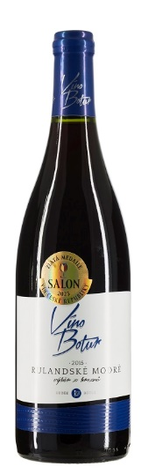

Rulandské modré 2015, suché, výběr z hroznů, Víno Botur s.r.o.
(podoblast Slovácká, Dolní Bojanovice, trať Zadní hora, 13,5 %)
„Barva vína je tmavě rubínová. Vůně je primárně odrůdová s výrazným tónem přezrálé jahody, doutnajícího listí a lehce atypickým minerálním tónem. Chuť je mimořádně plná, dlouhotrvající s vyváženým charakterem. V chuti převládají tóny jahodového džemu, fíků a datlí,“ vybízí k ochutnávce národní sommelierka Klára Kollárová.
Zakoupíte: Salonvin.cz
Cena: 479 Kč
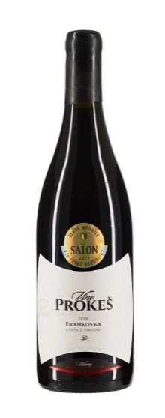

Frankovka 2018, suché, výběr z hroznů, VÍNO PROKEŠ s.r.o.
(podoblast Velkopavlovická, Horní Bojanovice, trať Framperky, 15 %)
„Do rukou se vám dostává naše Frankovka, která při sběru dosáhla cukernatosti 26 °NM. Využili jsme tohoto velkého potenciálu i ročníku a nechali víno zrát 36 měsíců v rakouských dubových sudech, které mu dodaly plnost a ucelenost chutí, a vytvořily tak víno v prvotřídní kvalitě s dlouhým potenciálem,“ charakterizuje jedinečné víno národní sommelierka Klára Kollárová.
Zakoupíte: Salonvin.cz
Cena: 629 Kč
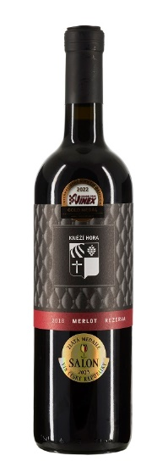

Merlot 2018, suché, výběr z hroznů, Vinařství Kněží hora s.r.o.
(podoblast Slovácká, Strážnice, trať Horní hory, 14 %)
„Víno krásné barvy a intenzity se prezentuje ovocnou i vyzrálou vůní. Ta je plná ostružin, moruší, višní a také jemného tónu skořice a vůně krabice na doutníky. Podmanivé aroma se krásně přelívá do marmeládové chuti, která je stále mohutná a koncentrovaná, ale již s kulatou tříslovinou,“ vykresluje národní sommelierka Klára Kollárová.
Zakoupíte: Salonvin.cz
Cena: 395 Kč

